Масленица. 12 марта 2021г. прошел праздник «Масленица» во всех группах детского сада. Дети пели, танцевали, стихи рассказывали, водили хоровод. Играли в игры «Перенеси блинчик», «Перетягивание каната», «Катание на ледянках», «Ручеек». Масленица угостила ребятишек вкусными горячими блинами.
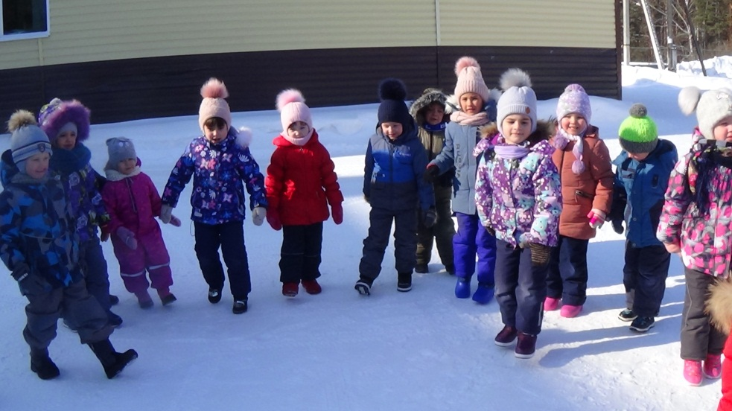
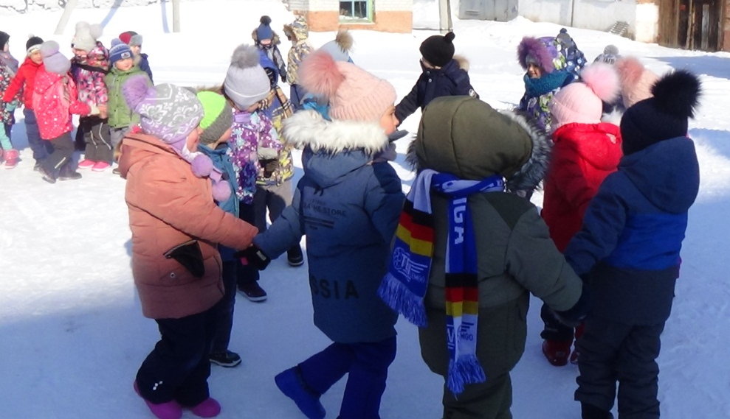
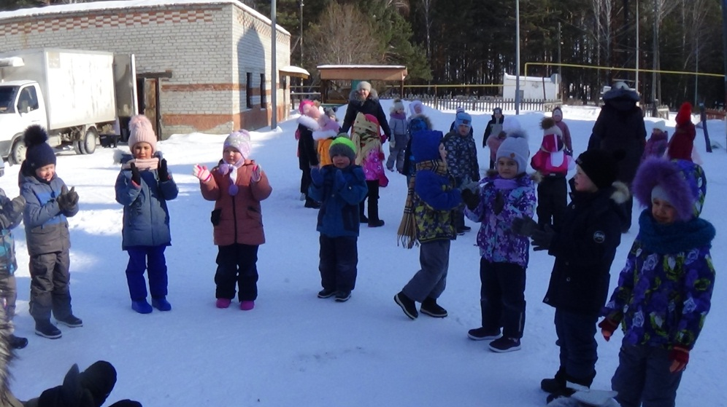

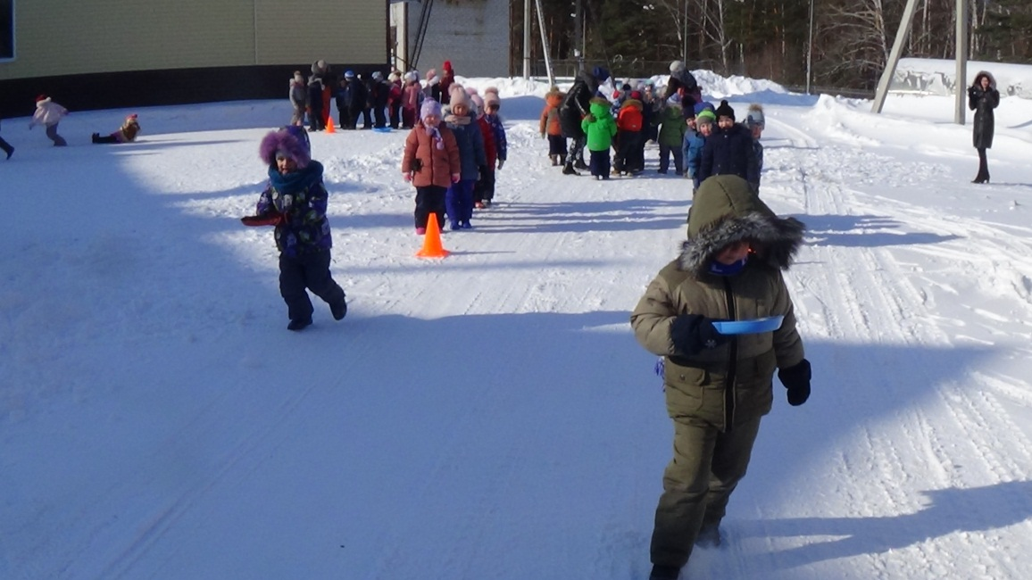
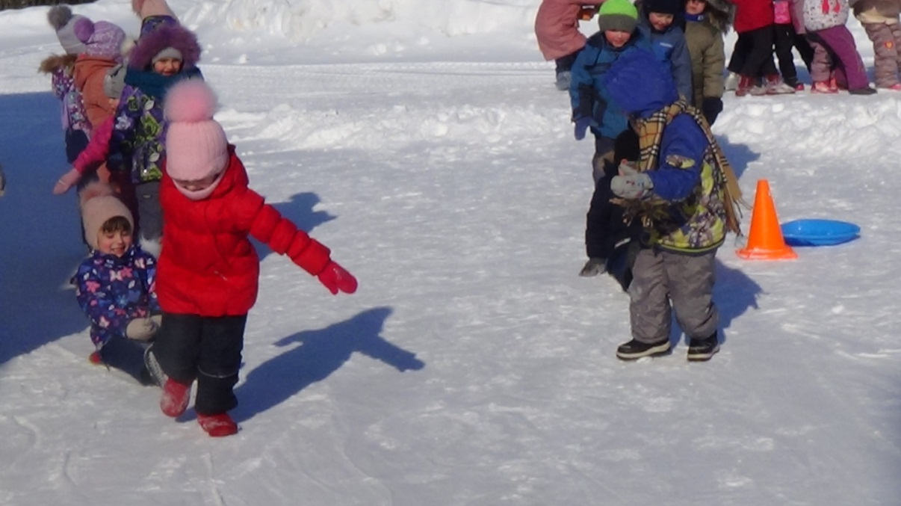

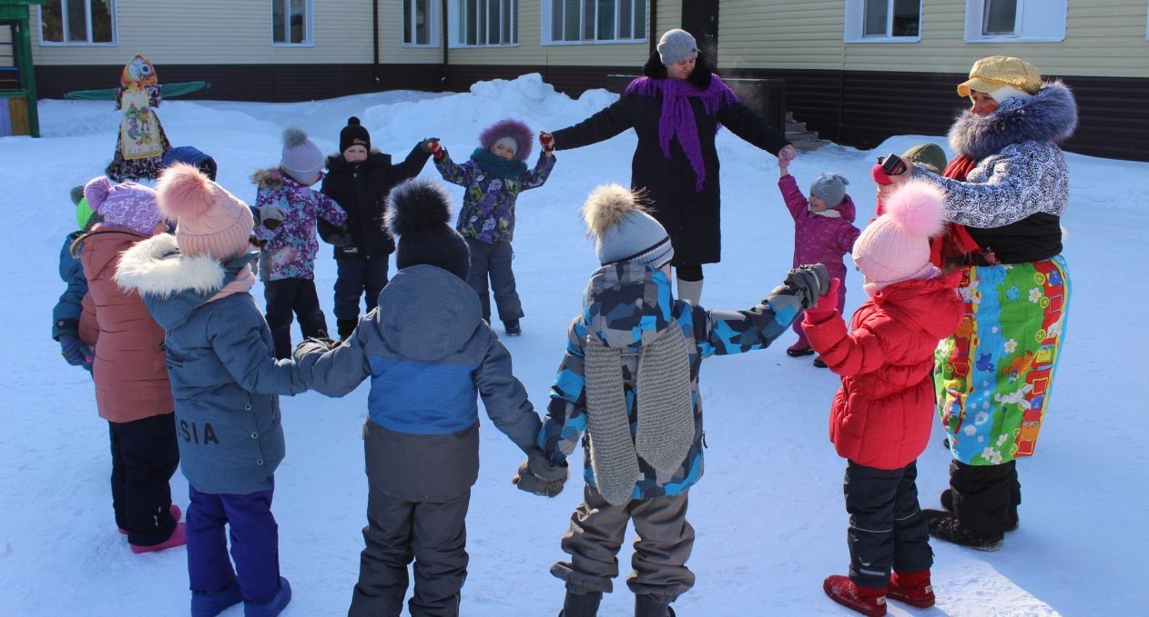
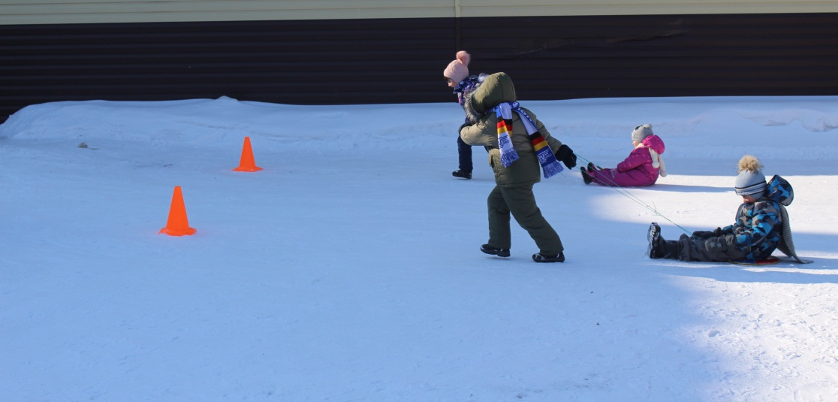
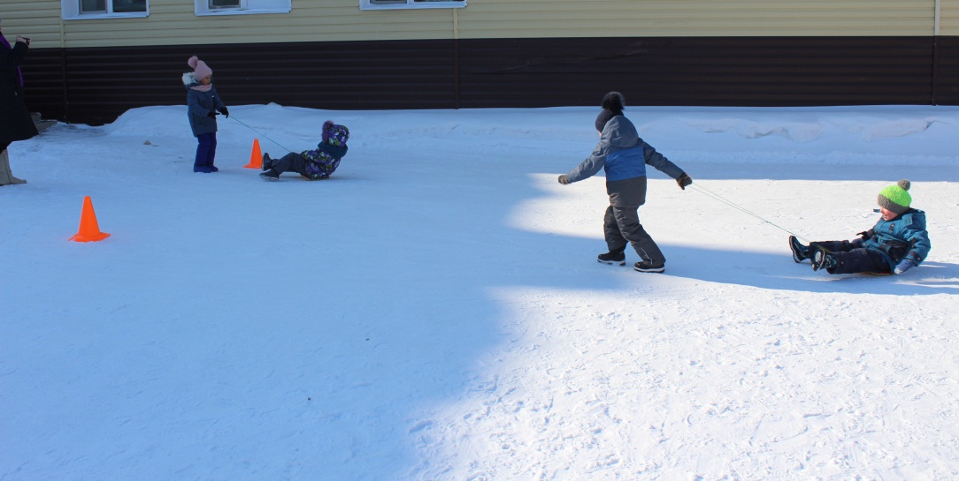

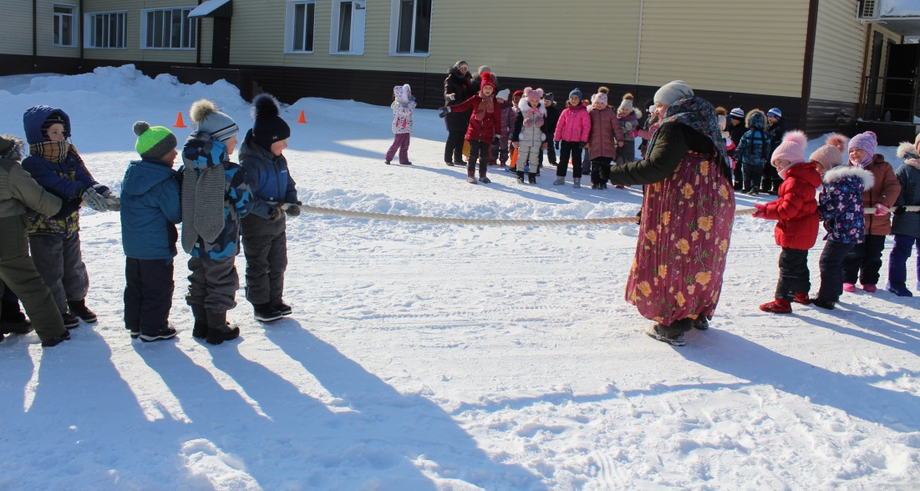
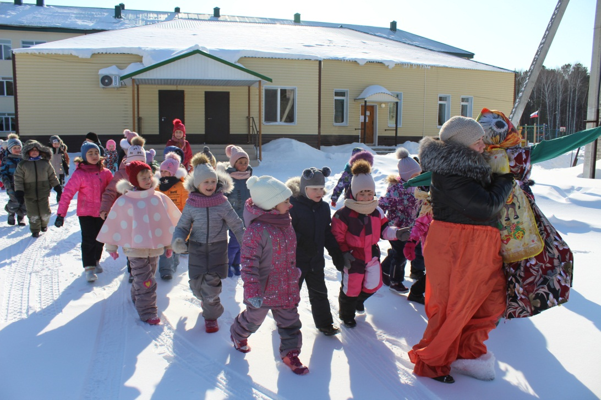
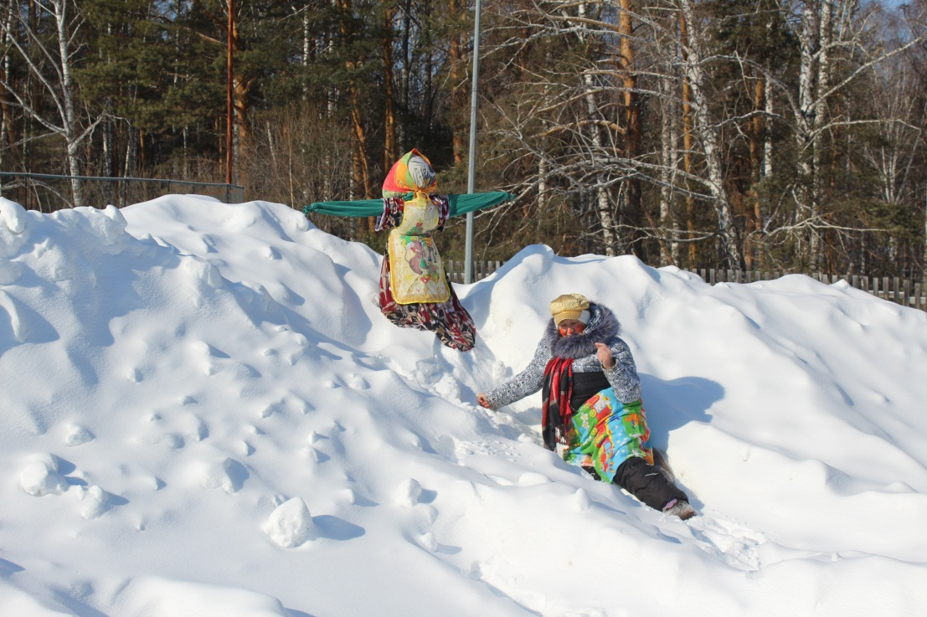
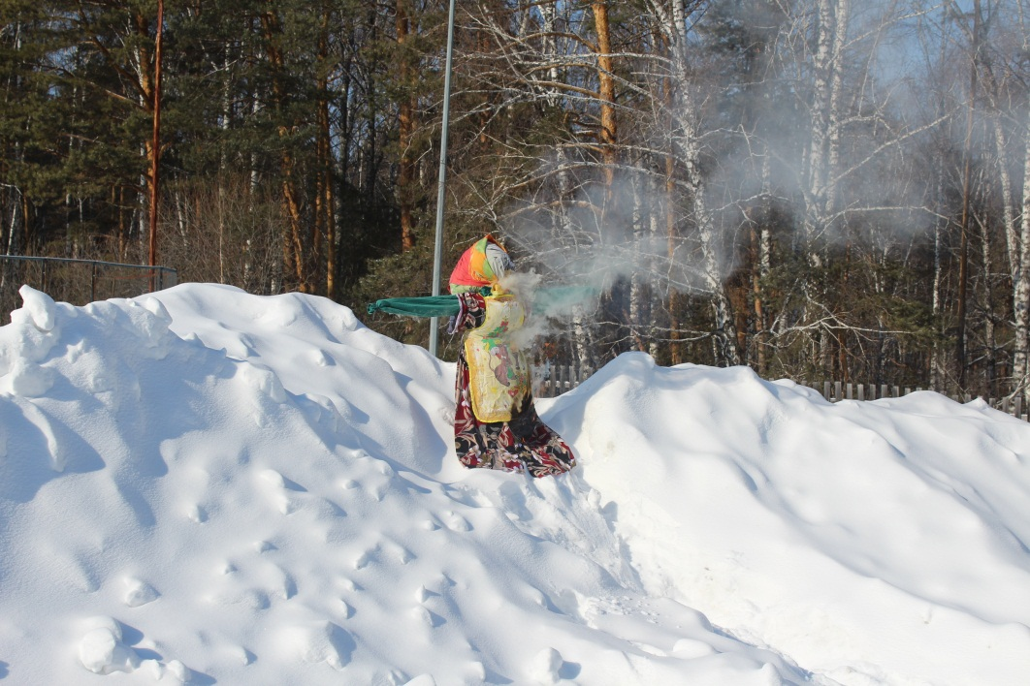

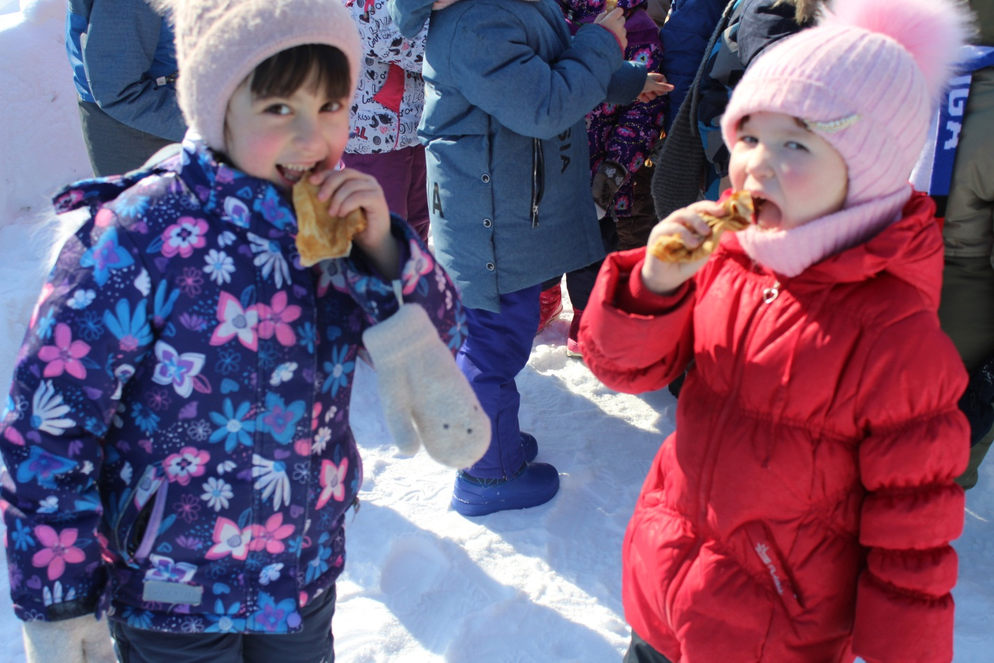

Здравствуй, Масленица! Дай нам маслица! Мы блинов горячих напечём - нам метели и морозы нипочём. Если есть сковорода, не страшны нам холода, потому что блин горячий - это лучшая еда! Ну – ка, съешь блина, чтоб пришла весна!

Воспитатель старшей группы «Гномики» - Гекало Н.В.

